В провинции Хамгён-гдо, в городе Кильчжу, лет двадцать назад существовало общество охотников на тигров. Членами общества были всё очень богатые люди. Один бедный молодой человек напрасно старался проникнуть в это общество и стать его членом.- Куда ты лезешь? - сказал ему председатель. - Разве ты не знаешь, что бедный человек - не человек. Ступай прочь.Но тем не менее этот молодой человек, отказывая себе во всем, изготовил себе такое же прекрасное стальное копье, а может быть, и лучше, какое было у всех других охотников. И когда они однажды отправились в горы на охоту за тиграми, пошел и он.
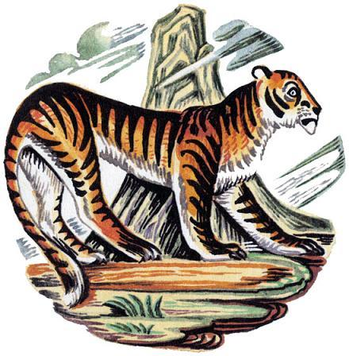
На привале у оврага он подошел к ним и еще раз попросил их принять его.Но они весело проводили свое время, и им нечего было делать с бедным человеком; они опять, насмеявшись, прогнали его.- Ну, тогда, - сказал молодой человек, - вы себе пейте здесь и веселитесь, а я один пойду. - Иди, сумасшедший, - сказали ему, - если хочешь быть разорванным тиграми.- Смерть от тигра лучше, чем обида от вас.И он ушел в лес. Когда забрался он в чащу, он увидел громадного полосатого тигра. Тигр, как кошка, играл с ним: то прыгал ближе к нему, то отпрыгивал дальше, ложился и, смотря на него, весело качал из стороны в сторону своим громадным хвостом.Все это продолжалось до тех пор, пока охотник, по обычаю, не крикнул презрительно тигру:- Да цхан подара (принимай мое копье)!И в то же мгновение тигр бросился на охотника и, встретив копье, зажал его в зубах. Но тут с нечеловеческой силой охотник просунул копье ему в горло, и тигр упал мертвый на землю.Это была тигрица, и тигр, ее муж, уже мчался на помощь к ней.Ему не надо было уже кричать: "Принимай копье!" - он сам страшным прыжком, лишь только увидел охотника, бросился на него.Охотник и этому успел подставить свое копье и, в свою очередь, всадил ему его в горло.Двух мертвых тигров он стащил в кусты, а на дороге оставил их хвосты.А затем возвратился к пировавшим охотникам.- Ну что? Много набил тигров?- Я нашел двух, но не мог с ними справиться и пришел просить вашей помощи.- Это другое дело: веди и показывай.Они бросили пиршество и пошли за охотником. Дорогой они смеялись над ним:- Что, не захотелось умирать, за нами пришел...- Идите тише, - приказал бедный охотник, - тигры близко.Они должны были замолчать. Теперь он уже был старший между ними.- Вот тигры, - показал на хвосты тигров охотник.Тогда все выстроились и крикнули:- Принимай мое копье!Но мертвые тигры не двигались.Тогда бедный охотник сказал:- Они уже приняли одно копье, и теперь их надо только дотащить до города; возьмите их себе и тащите.

